

بادگیر چپقی

مقدمه
بادگیر چپقی در کرمان یکی از جاذبه های تاریخی بسیار جذابی است که در این استان واقع است و مشابه آن را تقریبا در هیچ جای ایران مشاهده نخواهید کرد. این چپق ها که از جنس آجر و ملات ساخته شده اند در واقع باقیمانده یک خانه قدیمی به نام خانه آقاسید علی‌‌اصغر رضوی است که در شهر سیرجان واقع است. این بادگیر از آثار دوران پهلوی است که به لحاظ ارزش‌های فرهنگی و هنری که تلفیقی از معماری و صنعت است، بنا شده است. این بادگیرهای مشهور با شبکه های هندسی منظمی که در زیر بادگیرها قرا ردارد بر روی فضاهای مستطیل شکل شمال-شرقی قرار گرفته است و هوای اطراف را با عبور از کانال های تهویه به درون فضاهای تابستان نشین سبب خنک تر شدن خانه نیز می شد. این بادگیرها که با الهام از دودکش های کشتی های قدیمی ساخته شده، سبب جذابیت و منحصر به فرد شدن این جاذبه در کرمان شده است. بدنه خارجی لوله های بادگیر با قطعات کوچک آجرهای هندسی شش ضلعی طراحی شده است. لازم به ذکر است که سال ساخت این بنا در دوره ی پهلوی اول بوده است.
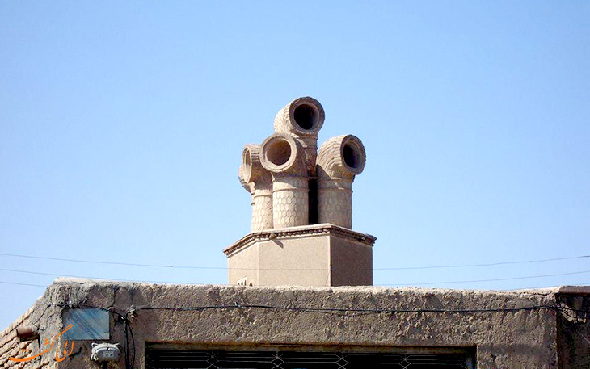
بادگیرهای چپقی که بخشی از خانه سید علی اصغر رضوی از پزشکان سرشناس شهرستان سیرجان در کرمان بوده که اکنون بادگیرهای خانه اش در بلوار دکتر صادقی، کوچه حاج رشید به عنوان جاذبه ی گردشگری مشهور شده و در فهرست آثار ملی ایران در سال ۱۳۸۱ به ثبت رسیده است.

علت ساخت بادگیر در خانه ها
عموما از بادگیرها به منظور تهویه خانه ها استفاده می شد که دودکش های آن ها بر بام خانه ها قرار می گرفت، این سازه ها بالای آب انبارها و دهانه معدن ها هم علاوه بر خانه ها ساخته می شد. اغلب در استان های کویری کشور نظیر بندر عباس، بندر لنگه، قشم، بوشهر و اقلیم گرم خشک نواحی مرکزی مانند کرمان، نایین، یزد، طبس، کاشان، سمنان، اصفهان و حتی نواحی جنوب شهر تهران می توانیم بادگیرها را مشاهده کنیم و دلیل آن هم سیستم معماری جالبی است که همانند کولر یا هواکش برای خانه ها عمل می کرد. بادگیر از عناصر و سمبل‌های معماری ایرانی هستند، ولی امروزه در بسیاری از کشورهای خاورمیانه استفاده می‌شوند.
بادگیر در ساختمان هایی که دسترسی کمی به باد داشته اند نیز بر بالای بام ساختمان ها ساخته می شود و جالب است بدانید که اولین بادگیرها در استان های کرمان و یزد خودنمایی کردند. سیستم کاری بادگیرها به این صورت بود که هوای جاری بیرون از خانه را به داخل خود می کشد و با تشت ‌های آبی که درون آن‌ها تعبیه شده، هوا را خنک کرده و به داخل خانه هدایت می نماید.
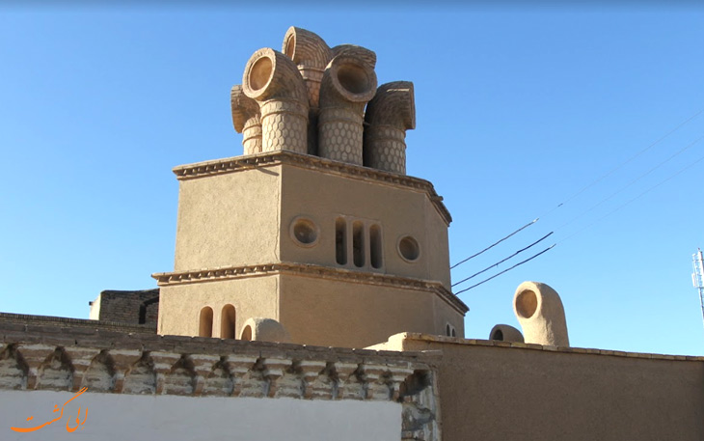
بزگترین بادگیر ایران در بازار بزرگ کرمان قرار دارد و بعد از آن بادگیر دولت آباد یزد، بادگیر چپقی سیرجان و بادگیرهای بندرعباس، بندرلنگه، قشم و سیستان و بلوچستان از دیدنی ترین بادگیرهایی هستند که ارزش دیدن را دارند.

انواع بادگیرها در ایران
- بادگیرهای اردکانی
- بادگیرهای کرمانی
- بادگیرهای یزدی

بادگیر چپقی سیرجان
همانطور که گفتیم بادگیر چپقی سیرجان به نسبت دیگر بادگیرهای ایران تفاوت بسیاری دارد که دلیل آن کشفی بوده که معماری این بادگیر سید مهدی شجاعی کرده است. این معماری زمانی که با کشتی در حال سفر بوده متوجه هوای خوبی می شود که در استراحتگاهش وجود دارد و با کمی دقت متوجه فرم خاص دودکش های کشتی شد و تصمیم گرفت از این فرم برای بادگیرهای خانگی هم استفاده کنید تا هوای خنک تری را به داخل خانه بکشاند.
ساختار بادگیر چپقی سیرجان از یک برجک که تقریبا از تمام خانه های اطراف ارتفاع بیشتری دارد نیز تشکیل شده است. به طور معمول این بادگیرها بر روی قسمتی از خانه های کویری که به آن ها حوضخانه می گفتند نیز ساخته می شود، علت آن این بوده که هوایی که از طریق این بادگیرها به داخل خانه آورده می شده توسط آب تهویه شود و به گونه سیستم خنک کنندگی را ایفا کند. در انتهای تمام خانه ها و عمارت های قدیمی می توانید بر فراز خوض خانه ها بادگیرها را مشاهده کنید.
حوضخانه به شکل فضای رابط میان حیاط خانه و اتاقهای تابستانی است. در میان این فضا، حوض کوچکی بود و دلیل نامگذاری این فضا نیز به علت وجود این حوض در میان این فضا بود.
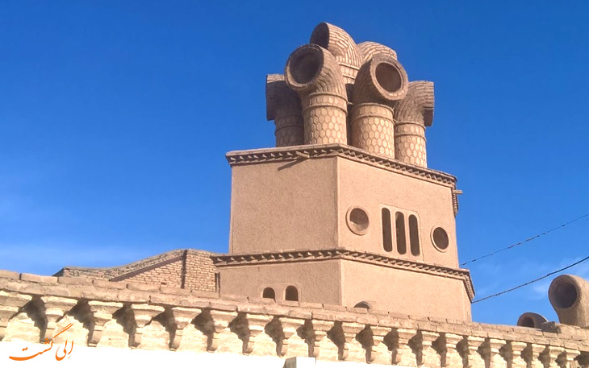

جاذبه های اطراف بادگیر چپقی سیرجان
- خانه تاریخی خلعتی
یکی از جاذبه های نزدیک به بادگیر چپقی خانه خلعتی است که مربوط به دوره پهلوی اول می شود. این خانه که در سیرحان واقع است به عنوان یک اثر تاریخی ارزشمند ملی در سال ۱۳۸۱ به ثبت رسیده است. به منظور بازدید از این خانه باید به انتهای خیابان انقلاب بروید و در سمت راست خیابان به دنبال این خانه بگردید.

- خانه علی‌ اصغر شوکت سعیدی
دیگر خانه ای تاریخی که می توانید بعد از خانه ی خلعتی از آن دیدن کنید خانه علی‌ اصغر شوکت سعیدی که این خانه هم مربوط به دوره پهلوی اول می شود و در سال ۱۳۸۱ در فهرست آثار ملی ایران به ثبت رسید. برای بازدید از این خانه باید به محله ی بمید، خیابان شیخ فضل الله نوی بروید.
- خانه ناظم
خانه ناظم مربوط به دوره قاجار است و در سیرجان، محله باغ بمید واقع شده و این اثر در تاریخ ۷ مهر ۱۳۸۱ با شمارهٔ ثبت ۶۱۳۱ به‌عنوان یکی از آثار ملی ایران به ثبت رسیده است.

منابع
panoramio.com
negahmedia.ir
fa.wikipedia.org

